Proiectul didactic al lecției

Disciplina: Matematică
Clasa: a VIII-a
Unitatea de conținut: Patrulatere. Poligoane
Numărul lecției în unitatea de conținut (conform proiectării didactice de lungă durată): 9/13
Subiectul lecției: Rezolvarea problemelor
Durata lecției: 45 minute
Unități de competențe:
9.3. Aplicarea proprietăților triunghiurilor și patrulaterelor în rezolvări de probleme, situații-problemă din diverse domenii.
9.4. Transpunerea unei probleme, situații-problemă referitoare la patrulatere și/sau poligoane în limbajul geometric, rezolvarea problemei obținute și interpretarea rezultatului.
9.5. Investigarea valorii de adevăr a unei afirmații, propoziții cu caracter geometric referitoare la patrulatere și poligoane.
9.6. Construirea unor secvențe simple de raționament deductiv în contextul patrulaterelor studiate.
Obiective lecției: La finele lecției elevii vor fi capabili:
O1 să aplice trapezul pentru a identifica și a explica procese, fenomene din diverse domenii;
O2 să transpună o situație reală sau modelată referitoare la trapeze în limbajul geometric;
O3 să elaboreze planul de rezolvare a unei probleme cu trapezul și să rezolve problema;
O4 să manifeste independență în gândire și acțiune privind aplicarea în rezolvări de probleme a elementelor trapezului.
Tipul lecției: lecție de formare a capacităților de dobândire a cunoștințelor
Tehnologii didactice:
Forme de organizare: frontală, individuală, micro-grup.
Metode/tehnici: Problematizarea, Explicația, Interogarea multiprocesuală, Jocul didactic.
Resurse didactice: imagini, fișe distributive, laptop, proiector.
- I. Achiri, A. Braicov, O. Șpuntenco Matematică Manual pentru clasa a VIII-a, ediția 2023
- Platforme educaționale:
www.educatieonline.md; www.educatieinteractiva.md
www.geogebra.com
Evaluare: formativă, investigație, observare sistematică, produse: problemă rezolvată, răspuns oral, exercițiu rezolvat.

DESFĂȘURAREA ACTIVITĂȚII

Etape ale activității didactice | Obiective | Demers acțional al lecției | Timp (în minute) | Tehnologii didactice
Evocare | O1  O2  O1, O2 | Ce numim trapez? Care laturi ale trapezului se numesc baze? Dar laturi laterale? Ce numim înălțime într-un trapez? Dar linie mijlocie? Ce proprietăți are linia mijlocie? Câte tipuri de trapeze mai există? Ce proprietăți are trapezul isoscel? Dar trapezul dreptunghic?  Se verifică tema de acasă.  Se anunță subiectul. Se discută obiectivele lecției. | 3  7  2 | https://educatieinteractiva.md/alegere-multipla/15893  https://educatieinteractiva.md/cursa-cai/12734  https://educatieinteractiva.md/millionar/11652  Revizuirea termenilor-cheie/Activitate frontală  Manual, pag.126-127
Reflecție | O3  O4  O1-O4  O1-O4 | Se rezolvă exercițiile 5b, 6, 7b, 8b, 9, pag.128  Ex.5b  Rezolvare:  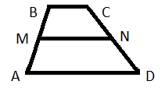 $MN=\frac{BC+AD}{2}$; $BC=2∙MN-AD=2∙12,5 cm-15 cm=10 cm$  Ex.8b  Rezolvare:  $AB+DC=3\sqrt{5} cm+4\sqrt{5} cm=7\sqrt{5} cm$  $BC+AD=P-7\sqrt{5} cm=21\sqrt{5} cm-7\sqrt{5} cm=14\sqrt{5} cm$;  $MN=\frac{BC+AD}{2}=\frac{14\sqrt{5} cm}{2}=7\sqrt{5} cm$ | 8  8  7 | Explicație, observare sistematică  Lucru cu manualul, exersare, pag.128  https://educatieinteractiva.md/text-lacunar/20961  https://educatieinteractiva.md/text-lacunar/20966  Exersare, activitate frontală  https://educatieinteractiva.md/page/6353  https://educatieinteractiva.md/fisa-interactiva/7781
Reflecție | O3, O4 | Generalizăm:  Bilanțul cantitativ:  Ce am realizat astăzi la lecție? Unde în viață vom aplica cele studiate?  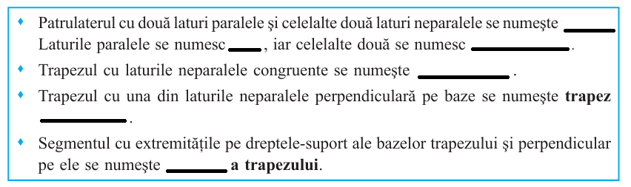  Bilanțul calitativ:  Care dintre obiectivele propuse au fost realizate astăzi la lecție?  Se formulează concluzii privind activitatea clasei de elevi în ansamblu și a unor elevi în particular.  Tema pentru acasă:  De recapitulat:  §3 Trapezul, pag.126-127.  De rezolvat: ex.5a, 7a, 8a, pag.128 | 7  3 | https://educatieinteractiva.md/fisa-interactiva/6156  https://educatieinteractiva.md/alegere-multipla/11735  https://educatieinteractiva.md/cursa-cai/9108  Elevii notează în agendă sau în caiet.

Exerciții suplimentare:

- Trapez isoscel și lungimea laturilor oblice
Un afiș publicitar are forma unui trapez isoscel. Baza mare este de 16 m, baza mică de 8 m, iar perimetrul afișului este de 40 m. Cât măsoară fiecare latură oblică?
- Trapez dreptunghic și perimetru
O rampă pentru biciclete este în formă de trapez dreptunghic. Baza mare măsoară 10 m, baza mică 6 m, iar latura perpendiculară pe baze are 4 m. Dacă latura oblică are aceeași lungime ca baza mică, determină perimetrul rampei.
- Linia mijlocie a trapezului
O alee într-un parc este delimitată de garduri care formează un trapez. Baza mare a trapezului are lungimea de 24 m, baza mică de 16 m. Pe mijlocul aleii este amplasată o bordură, care reprezintă linia mijlocie a trapezului. Cât măsoară această bordură?
- Perimetrul unui trapez cu laturi cunoscute
Un acoperiș este proiectat în formă de trapez. Baza mare are lungimea de 15 m, baza mică de 9 m, iar laturile oblice măsoară 7 m fiecare. Determină perimetrul acoperișului.
- Trapez dreptunghic cu dimensiuni date
O rampă de acces are forma unui trapez dreptunghic. Baza mică măsoară 5 m, baza mare este de 12 m, iar latura oblică are 7 m. Dacă înălțimea rampei nu este necesară, care este lungimea perimetrului acesteia?

